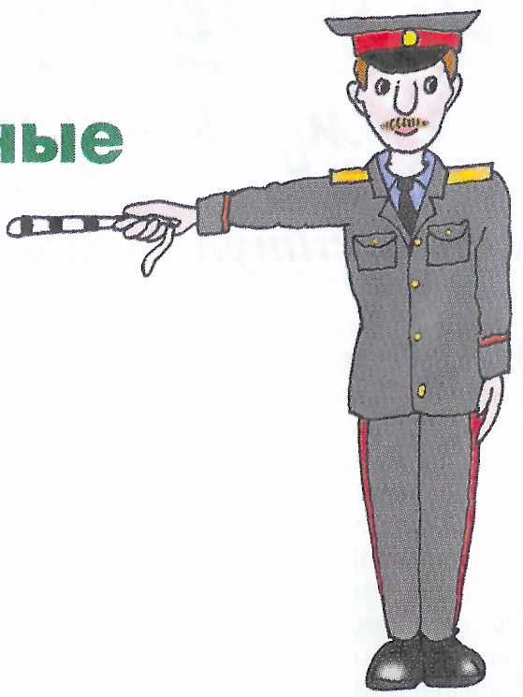

- Главная опасность —
стоящая машина.

Почему? Да потому что, заранее увидев приближающийся автомобиль, пешеход, уступит ему дорогу. Стоящая же машина обманывает: она может закрывать собой идущую, мешает вовремя заметить опасность.
Нельзя выходить на дорогу из-за стоящих машин. В крайнем случае, нужно осторожно выглянуть из-за стоящего автомобиля, убедиться, что опасности нет, и только тогда переходить улицу.
Понаблюдайте вместе с ребенком за стоящими у края проезжей части машинами и обратите внимание малыша на тот момент, когда из-за стоящей машины внезапно появляется другая. Обратите внимание ребенка на то, что стоящий на остановке автобус тоже мешает увидеть движущийся за ним автомобиль.

- Не обходите стоящий автобус
ни спереди, ни сзади!

Стоящий автобус, как его ни обходили - спереди или сзади, закрывает собой участок дороги, по которому в тот момент, когда вы решили ее перейти, может проезжать автомобиль. Кроме того, люди возле остановки обычно спешат и забывают о безопасности.
Надо подождать, пока автобус отъедет, или, переходя дорогу, отойти от него как можно дальше.

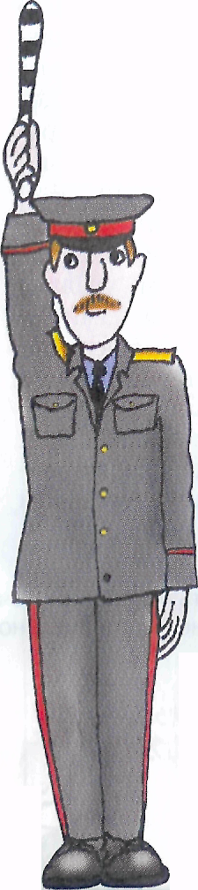
- Умейте предвидеть скрытую опасность!

Из-за какого-нибудь препятствия (дом, стоящий автомобиль, забор, кусты и др.), мешающего видеть дорогу целиком, может неожиданно выехать машина.
Для перехода дороги нужно выбрать такое место, где ничто не помешает вам осмотреть ее. В крайнем случае, можно осторожно выглянуть из-за помехи, убедиться, что опасности нет, и только тогда переходить улицу.

- Машина приближается медленно.
И все же — надо пропустить ее!

Медленно движущаяся машина может скрывать за собой автомобиль, идущий на большой скорости. Ребенок часто не подозревает, что за одной машиной может быть скрыта другая.

- И у светофора можно встретить опасность!

Дети часто рассуждают так: «Машины еще стоят, водители меня видят и пропустят». Они ошибаются. Сразу после включения зеленого сигнала для водителей на переход может выехать автомобиль, который был не виден за стоящими машинами и шофер которого не видит пешехода. Если погас зеленый сигнал светофора для пешеходов — нужно остановиться.
Сегодня на улицах городов мы постоянно сталкиваемся с тем, что водители автомобилей нарушают правила движения: мчатся на непозволительно высокой скорости, игнорируют сигналы светофора и знаки перехода. Поэтому недостаточно научить детей ориентироваться только на зеленый сигнал светофора. Переходя улицу, ребенок должен не только дождаться нужного света, но и убедиться в том, что все машины остановились.

- «Пустынную» улицу дети часто
перебегают не глядя.

На улице, где машины появляются редко, дети их не опасаются, выбегают на дорогу, предварительно не осмотрев ее, и попадают под автомобиль.
Вырабатывайте у ребенка привычку всегда перед выходом на дорогу, даже если на ней нет машин, приостановиться, оглядеться, прислушаться — и только тогда переходить улицу.

- Арки и выезды из дворов —
места повышенной скрытой опасности.

В больших городах местом повышенной опасности являются арки, через которые из глубины дворов на проезжую часть выезжают машины. Недопустимо, чтобы ребенок бежал мимо такой арки впереди взрослого: его необходимо держать за руку.

